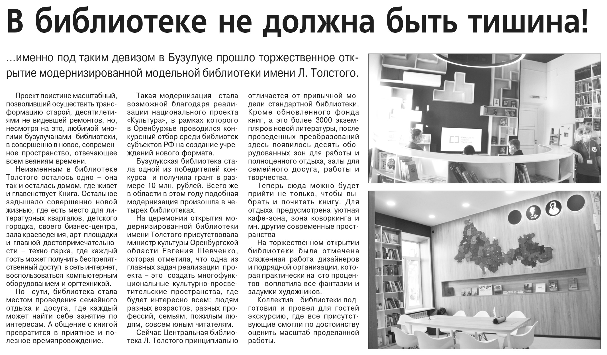**В библиотеке не должна быть тишина! // Наша Бузулук. – 2020. 16 декабря. – С. 3.**